**Μηχανικών Η/Υ και Πληροφορικής Πάτρας**

**Εργασία Μαθήματος**

Προγραμματισμός και Συστήματα στον Παγκόσμιο Ιστό

**Θέμα Εργασίας**

Πληθοποριστικά δεδομένα επισκεψιμότητας για έλεγχο διασποράς COVID-19

**Ομάδα Εργασίας**

|  |  |  |  |
| --- | --- | --- | --- |
| **ΟΝΟΜΑ** | **ΕΠΩΝΥΜΟ** | **ΑΜ** | **ΕΤΟΣ** |
|  |  |  |  |
|  |  |  |  |
|  |  |  |  |

**Ακαδημαϊκό Έτος**

**2021 - 2022**

1. **Populating visitability data for scatter control**

Η αρχική σελίδα του συστήματος «Populating visitability data for scatter control» είναι η παρακάτω:

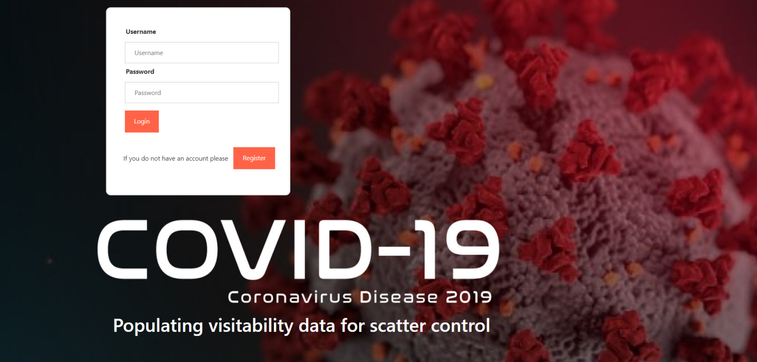

* 1. **Περίπτωση επισκέπτη**

Εάν ο χρήσης δεν έχει συνδεθεί ακόμα στο σύστημα δύναται η ικανότητα να δημιουργήσει λογαριασμό μέσω της επιλογής “**Register**” όπου εκεί θα δηλώσει τα στοιχεία του και θα ορίσει κατάλληλο password κάτω από συγκεκριμένες προδιαγραφές ώστε να οριστεί ο λογαριασμός του. Στη περίπτωση όπου δεν πληροί σωστά τα κριτήρια η εγγραφή δεν θα μπορεί να ολοκληρωθεί.

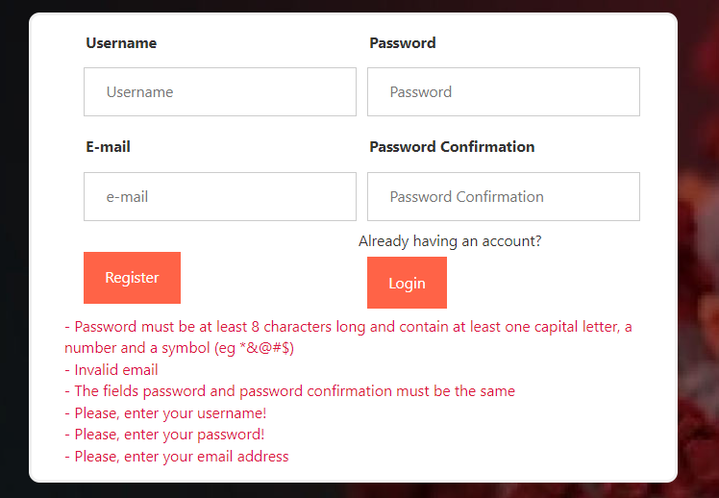

* 1. **Είσοδος ως διαχειριστής**

1.2.1) Ο διαχειριστής του συστήματος μπορεί να δει στατιστικά των χρηστών όπως

- το πλήθος των συνολικών επισκέψεων που έχουν πραγματοποιηθεί

- το συνολικό πλήθος κρουσμάτων με covid που έχουν εκδηλωθεί

- τις συνολικές επισκέψεις που έχουν οριστεί τις ημερομηνίες που είχαν πραγματοποιηθεί κρούσματα covid

Παρακάτω εμφανίζεται σχετική εικόνα με τα παραπάνω στατιστικά στοιχεία:

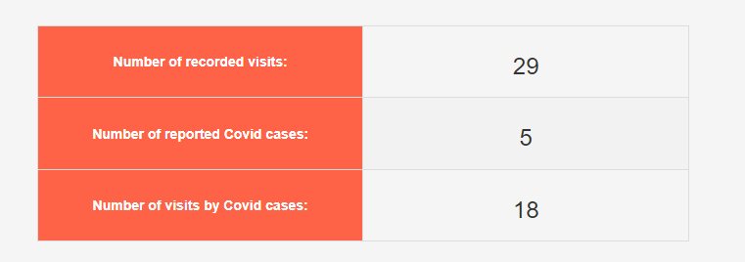

1.2.2) O διαχειριστής μπορεί επιλέγοντας κάποιο χρονικό διάστημα να δει γράφημα ανάλυσης των επισκέψεων και των κρουσμάτων ανά ημερών:

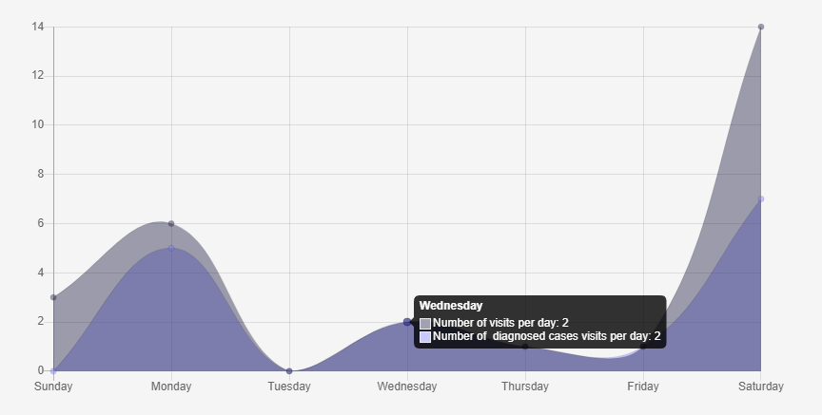

1.2.3) O διαχειριστής μπορεί επιλέγοντας κάποια συγκεκριμένη μέρα να δει την ανάλυση επισκέψεων και κρουσμάτων ανά ώρα:

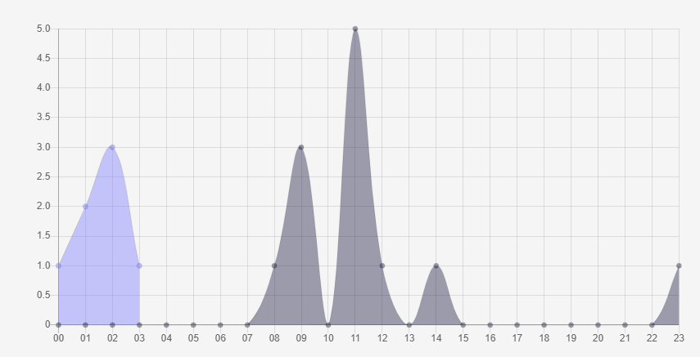

1.2.4) Ο διαχειριστής μπορεί να αναρτήσεις δεδομένα μέσα από την επιλογή «**Upload**» αλλά και να διαγράψει τα δεδομένα όλης της βάσης μέσα από την επιλογή «**Delete**»

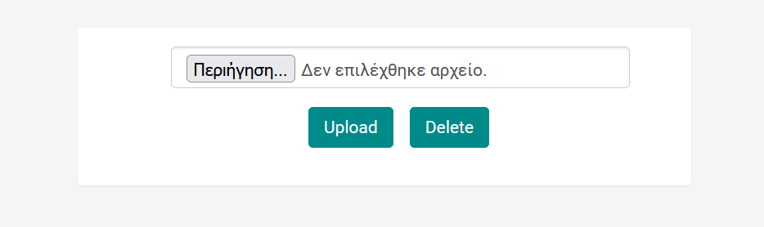

* 1. **Είσοδος ως χρήστης**1.3.1) Ο χρήστης του συστήματος μπορεί να δηλώσει την ημερομηνία που εκδηλώθηκε ως κρούσμα covid καθώς και να δει και τα μέρη εκείνα που είχε επισκεφθεί εκείνη την ημέρα που κάποιος άλλος χρήστης επίσης εκδήλωσε covid.

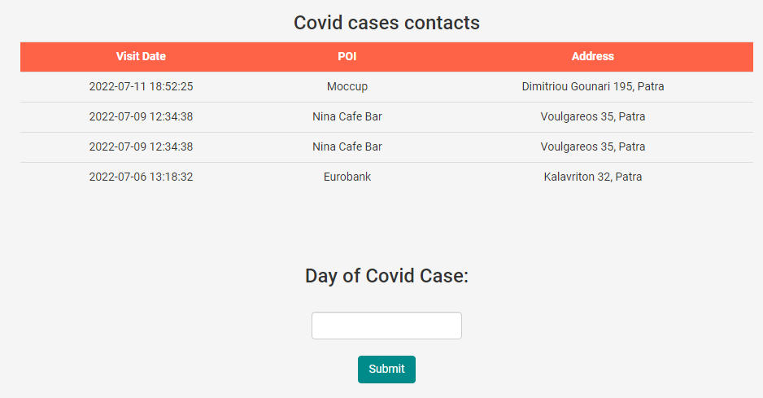

1.3.2) Επίσης μπορεί να δηλώσει μια επίσκεψη σε κάποιο σημείο ενδιαφέροντος που ο ίδιος είχε παρευρεθεί ανάλογα τον τύπο δραστηριότητας του (π.χ. café, restaurant, park κτλ) όπως φαίνεται στην παρακάτω εικόνα:

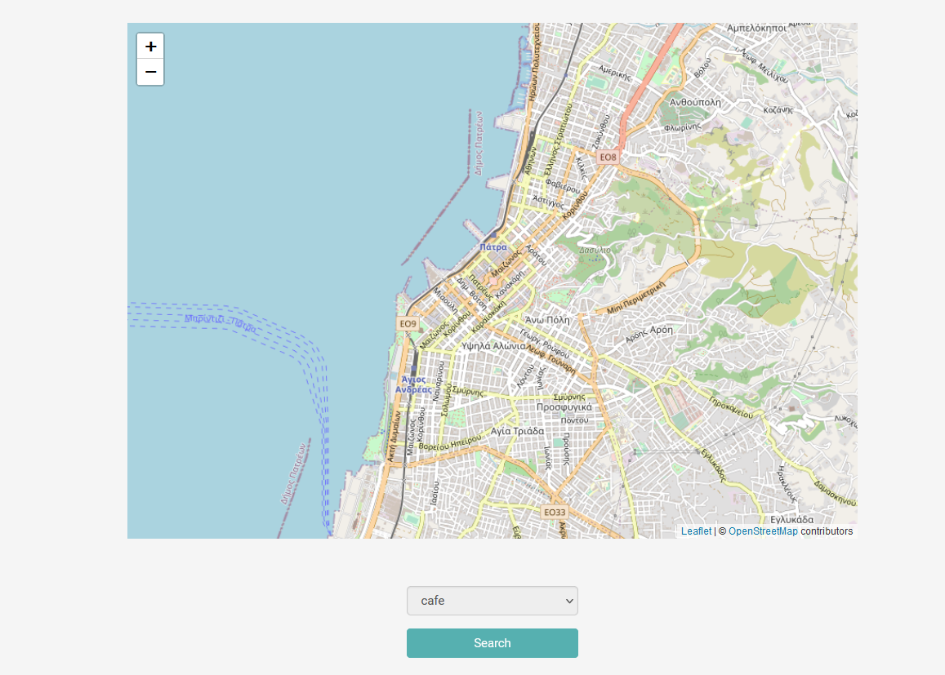

1.3.3) Μέσω της καρτέλας «History», μπορεί να παρακολουθεί το ιστορικό του εμφανίζοντας πληροφορίες για το πότε δήλωσε το κρούσμα covid καθώς και τα μέρη που έχει επισκεφθεί

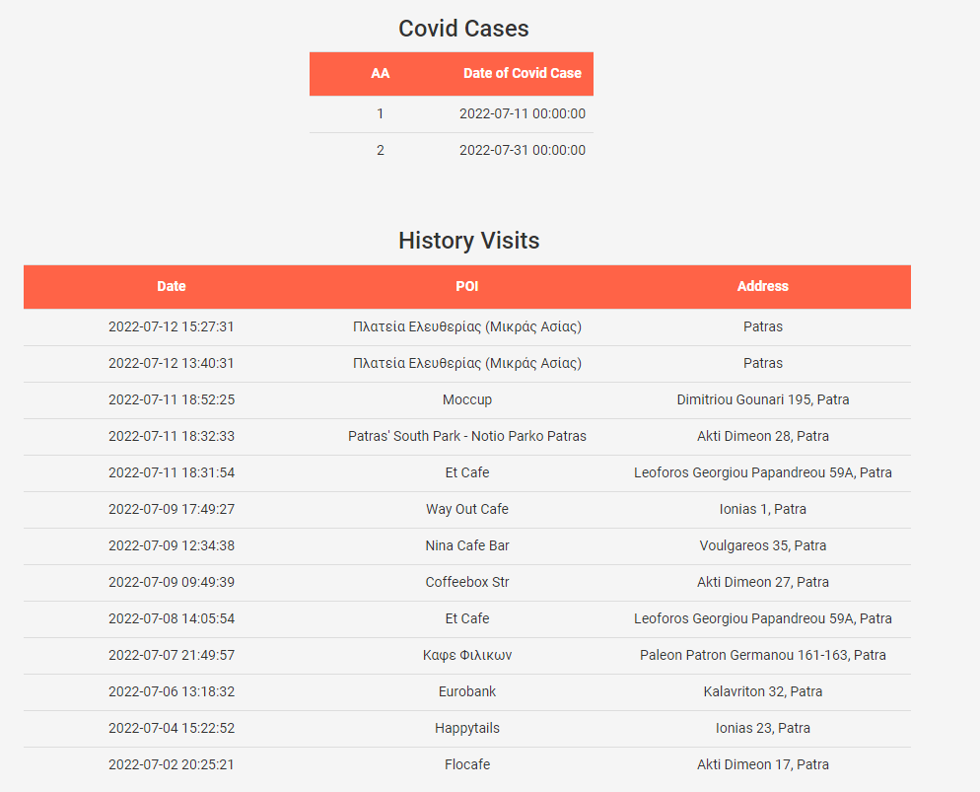

1.3.4) Διαχειρίζεται τον κωδικό πρόσβασής του επιλέγοντας εάν ο ίδιος επιθυμεί έναν νέον κωδικό σύνδεσης:

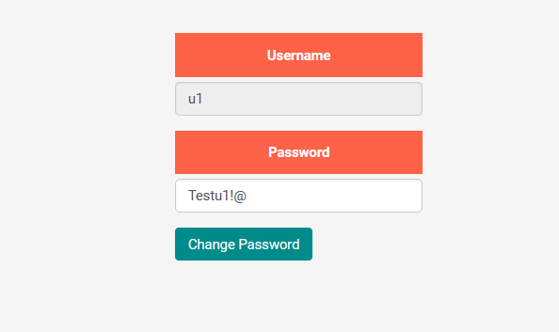

Ο νέος κωδικός για να οριστεί θα πρέπει να πληροί τις προδιαγραφές της εκφώνησης.

**2. Στοιχεία διαχειριστή και χρηστών συστήματος του συστήματος**

|  |  |  |
| --- | --- | --- |
| **Username** | **Password** | **Role** |
| admin | Adm1n!@ | admin |
| u1 | Testu1!@ | user |
| u2 | Testu2!@ | user |
| u3 | Testu3!@ | user |
| u4 | Testu4!@ | user |
| u5 | Testu5!@ | user |
| u6 | Testu6!@ | user |

|  |
| --- |
| **php.ini** |
| max_execution_time = 1500 |
| max_input_time = 9000 |
| max_input_vars = 2500 |
| memory_limit = 900M |
| post_max_size = 2048M |
| upload_max_filesize = 2048M |
| **my.ini** |
| max_allowed_packet = 5120M |

# **3. Εκδόσεις και παραμετροποίησης συστήματος**

|  |  |
| --- | --- |
| MySql | 5.7.36 |
| php | 7.4.26 |
| Apache | 2.4.51 |
| Wamp | 3.2.6 |

# **4. Διάγραμμα οντοτήτων συσχετίσεων ER βάσης δεδομένων του συστήματος**

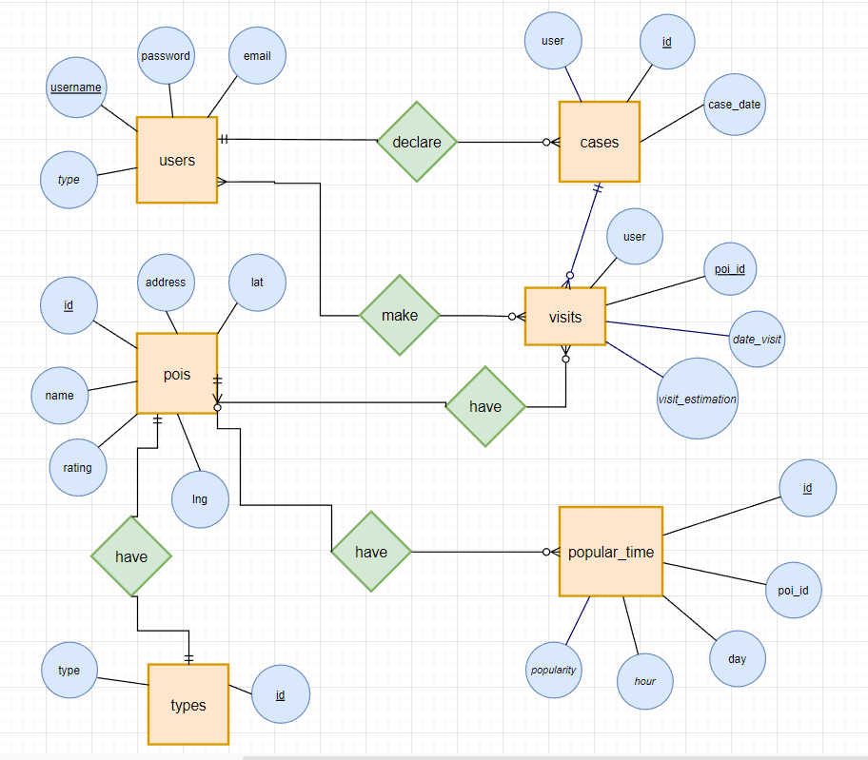

To παραπάνω ER πραγματοποιήθηκε με την χρήση της διαδικτυακής εφαρμογής:

[https://viewer.diagrams.net/?highlight=0000ff&edit=_blank&layers=1&nav=1&title=EntityRelationshipModel-HabitTrackerApp#Uhttps%3A%2F%2Fdrive.google.com%2Fa%2Fseibert-media.net%2Fuc%3Fid%3D1WLDfAJyG3BhvFKczlLhJXldHqA08PEtd%26export%3Ddownload](https://viewer.diagrams.net/?highlight=0000ff&edit=_blank&layers=1&nav=1&title=EntityRelationshipModel-HabitTrackerApp" \l "Uhttps%3A%2F%2Fdrive.google.com%2Fa%2Fseibert-media.net%2Fuc%3Fid%3D1WLDfAJyG3BhvFKczlLhJXldHqA08PEtd%26export%3Ddownload)